ТЕХНИЧЕСКОЕ ЗАДАНИЕ
на работы по ремонту кровли
Адрес объекта: Россия,
Описание объекта:
Двухэтажный жилой дом из ОЦБ
Существующее кровельное покрытие - цементно-песчаная черепица BRAAS
Сроки реализации проекта:
начало – 10.08.2020 г. окончание – 15.09.2020 г.
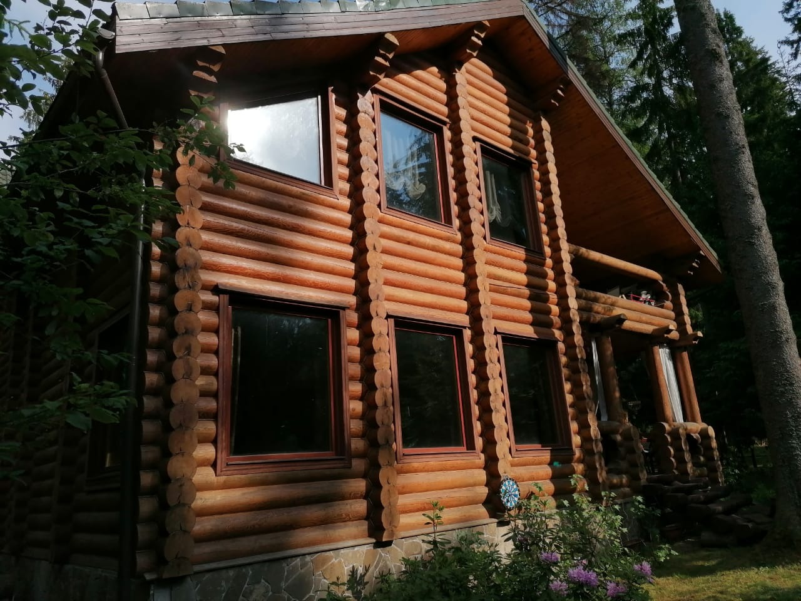

Описание задачи:
- Выполнить демонтаж кровельного покрытия BRAAS с сохранением кровельного материала.
- Демонтировать стропильную группу
- Смонтировать стропильную группу и кровельный пирог (включая утеплитель и пленки). Весь пиломатериал сухой строганный.
- Уложить утеплитель минеральная вата на базальтовой основе плотностью 50кг/м3, толщиной 200 мм.
- Выполнить подготовку и дальнейший монтаж кровельного покрытия из ЦПЧ
- Выполнить демонтаж/монтаж подшива, водосточной системы.
Все работы выполнять в строгом соответствии с СП 17.13330.2017 «Кровли», СП 48.13330.2011 "Организация строительства"; - СП 70.13330.2012 "Несущие и ограждающие конструкции"; - СНиП 12-03-2001 "Безопасность труда в строительстве. Часть I. Общие требования"; СП 71.13330.2017 «Изоляционные и отделочные покрытия», СП 64.13330.2017 «Деревянные конструкции», ст. 751 ГК РФ.
Требования к подрядчику:
Подрядчик должен обладать необходимым составом ИТР и собственными техническими средствами, для качественного производства СМР, согласно специфике проекта. Выбор подрядчика производится на тендерной основе, в связи с этим, приоритет отдается подрядчику, предоставившему максимально подробны сметный расчет, в комплекте с договором подряда, графиком строительства и финансирования.
Строительство объекта контролирует технический надзор со стороны Заказчика.
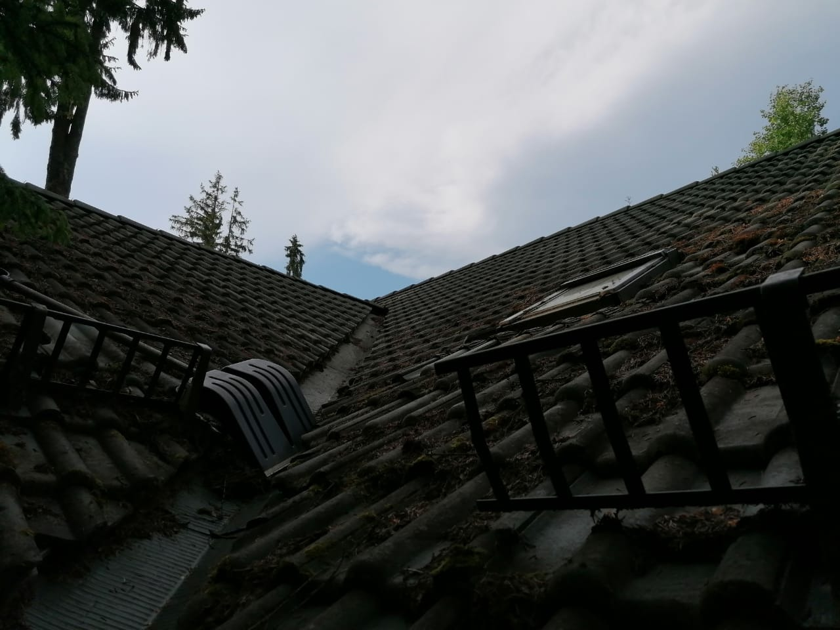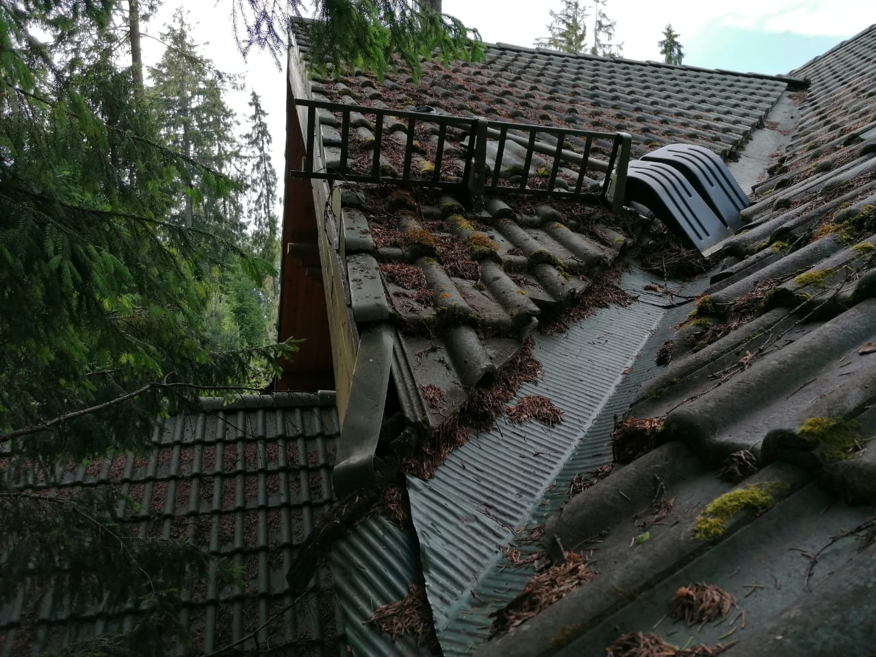
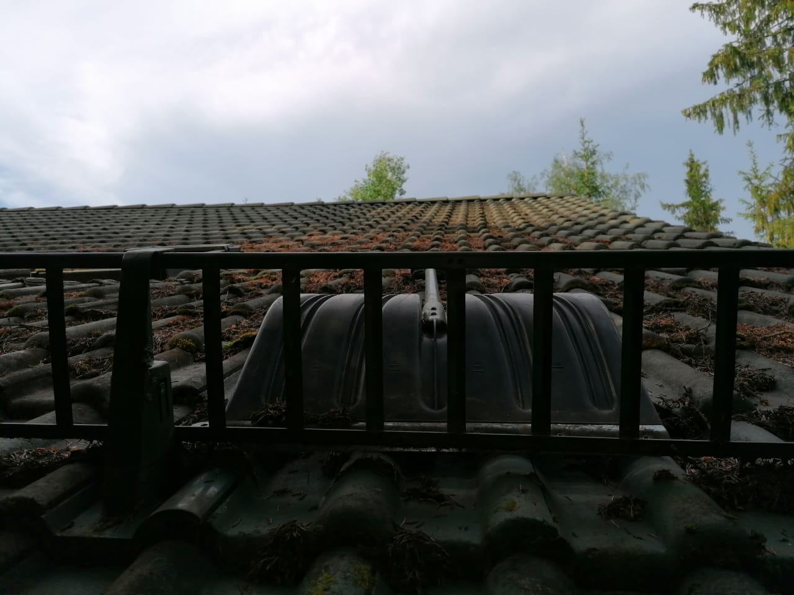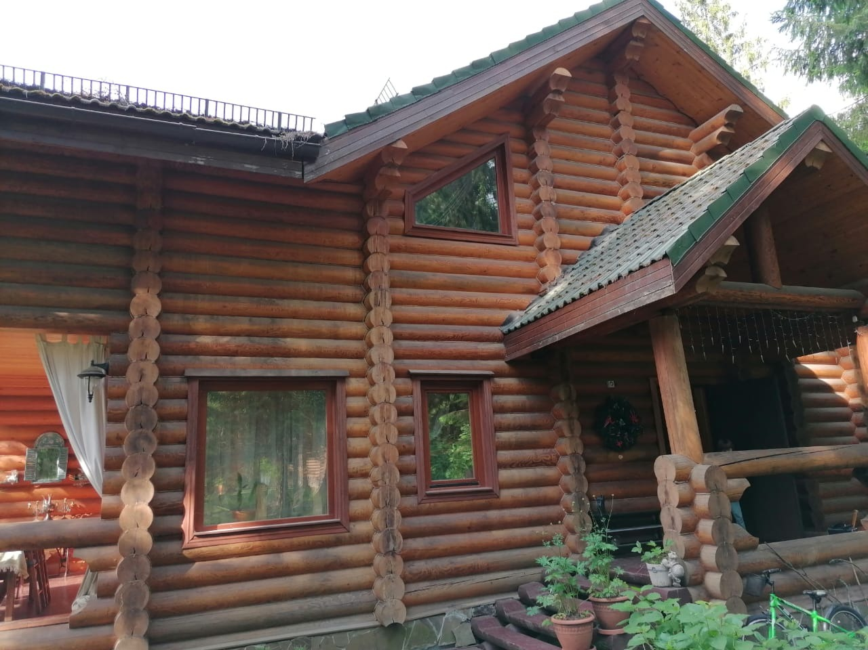

Планы этажей для примерного расчета площади кроли и подкровельного утепления.
